講演要旨の書式
- ページ制限
シンポ：4ページ以内 (最大4p×9件=36p)
コメント：2ページ以内(最大2p×3件=6p)
ポスター：1ページ (予定1p×30件=30p)
巡検パンフ：1見学地点について1ページ (1p×6件+地図等4p=10p)
総ページ数 82ページ (+アクセスマップなど数ページ)
- 要旨のフォーマット：昨年の要旨 (別紙)を参照
ファイル形式：MS Word .doc形式，原則10Mb以内，それを越える場合は，CDを郵送．
用紙：A4サイズ 文字39字，行数37行 余白，上下左右30mm
題 (和文・英文とも)：MS明朝 ボールド 12ポイント
講演者氏名 (所属)： MS明朝 11ポイント
メールアドレス Century 11ポイント
本文 MS明朝 11ポイント
図表のキャプション MSゴシック 10ポイント
キーワード (和文・英文とも)：MS明朝 9ポイント (今年から追加)
「汽水域環境改変」研究プロジェクトの紹介
—中海本庄水域の環境モニタリング−

瀬戸浩二(690-8504松江市西川津町1060島根大学汽水域研究センター)・入月俊明（島根大学総合理工学部）・山口啓子(島根大学生物資源科学部) ・倉田健悟・高田裕行（島根大学汽水域研究センター）
seto@soc.shimane-u.ac.jp

島根県から鳥取県にまたがる斐伊川水系河口域には，日本を代表する汽水湖である宍道湖・中海が分布する．そのような汽水湖（海跡湖）は，人類の生活圏に分布していることから，常に人為的な改変を受けている．中海でも大規模な公共事業により，干拓地や堤防が構築され，その過程で浚渫窪地ができるなど，原地形から大きく改変された．それに伴い，水質・底質環境や生態系にも大きな影響を与えられたことが知られている．そのような中，中海北部本庄水域の干陸化事業は2000年に，中海・宍道湖淡水化事業は，2002年に中止となり，2006〜2009年に中浦水門の撤去，西部承水路堤の撤去，旧排水機場の撤去，森山堤の部分開削などの事業が行われることなった．この事業により境水道から本庄水域に高塩分水塊が流入し，約25年間維持されてきた現在の生態系が再び環境が変化することが予想される．中海では多くの問題を抱えているが，本発表では，本庄水域に関連した環境変化に特化して，現状と課題について考えていきたい．
中海の底層水は，もともと境水道から本庄水域を経て中海に流入していた．中海干拓事業により1981年に完成した森山堤や大御崎堤などによって，底層水の流入は中浦水道を経由するようになり，中海の環境も著しく変化した．一方，本庄水域は幅150m前後，2.3kmの西部承水路（水深約3m）を通じて中海本体と流通することとなり，著しく閉鎖性の強い水域となった．しかし，塩水が流入しにくくなったため，塩分躍層が形成されにくくなり，中海本体より酸化的な底質環境となった．本庄水域は流域面積は小さいため，陸域からの栄養塩の流入は比較的少ないが，水塊の流出入が少ないため，本庄水域内に蓄積され，時の経過とともに富栄養化している．2006〜2007年のクロロフィルa総量は，年間を通じて中海本体より高くなる傾向にある．これは，水路予定地の窪地から得られたコアの有機炭素濃度の増加傾向から支持される．
2007年7月に西部承水路堤の一部が撤去され，中海から直接，水塊が流入するようになった．西部承水路堤の撤去以後，本庄水域はほぼ定常的に表層と底層に塩分差が形成されるようになり，それに伴って全体的に貧酸素化が起りやすくなった．また，塩分差は小さいため，定常的な風により底層の貧酸素水塊が容易に湧昇するようになり，表層でも溶存酸素飽和濃度が10%を切ることも観測されている．これは深い底層部だけではなく，浅い水域にも影響を与えたことが示唆される．2008年5月末に旧排水機場の撤去並びに潮通しが行われた．この潮通しは，深さ4m幅8mの極めて小さなものであり，効果は限定的であった．貯木場側から貧酸素水塊が潮汐に引きずられるように湧昇することによって，貯木場側の比較的浅い水域に影響を与えている．
森山堤での潮通しは，5月11日〜16日の間に174枚の矢板を撤去することによって行われた．撤去作業が始まる前の5月10日は，大海崎堤側から流入した底層水塊が本庄水域のほぼ全域に分布し，流入側と逆にあたる森山堤付近ではほぼ無酸素状態になっていた（図左参照）．矢板の撤去は11日から始まったが，実際に境水道の高塩分水塊が本庄水域に流入したのは，12日からである．森山堤から200m離れた地点（水深約7m）では，12日14:30から13日17:20までに，塩分は約6psu上昇した．その間，溶存酸素量も約6mg/l上昇した．森山堤から600m離れた地点（水深約6m）では,13日3:20から15日2:30までに塩分は約6psu上昇し，上昇するタイミングおよび上昇期間に差が生じている．溶存酸素量は，森山堤から約1km離れた地点で約6mg/l上昇した．このように境水道の高塩分水塊の流入により，森山堤付近の溶存酸素量は6mg/l程度まで回復した．しかし，この高塩分水塊は森山堤から西方向に向かうに従い，塩分は減少し，湖心より西側では，大海崎堤側から流入した底層水塊の下層に薄く流入しているようだ．そのため，大御崎堤側の底層水塊は停滞し，潮通し以降ほぼ無酸素に近い状態が継続した．森山堤側は潮通し直後に溶存酸素量が上昇したものの，その後減少する傾向を示し，約1ヶ月の間にほぼ無酸素に近い状態になっている．森山堤から200m離れた地点でさえ，貧酸素環境になることが観測された．8月になるとほぼ全域の底層部が無酸素環境に近い状況になっている．貧酸素水塊は，11月にはほぼ解消されたが，全体として例年より長く継続している．一方，表層では，それまでに見られた貧酸素水塊の湧昇は観測されていない．今年度は例年に比べ気温が低かったことによるかもしれないが，水塊構造がより安定化したために起こりにくい状況にあったものと思われる．それに対し，中海本体では，ここ数年の中でもっとも貧酸素状態が継続した．これが直ちに森山堤潮通しの影響とは言えないが，今後そのような観点からも注視して観測する必要がある．
汽水域の環境は不安定であることは誰もが知ることであり，半年程度観測しただけでは，この効果を特定することはできない．今後さらにモニタリングすることにより，潮通しの効果を検証し，その過程で得られる多くのデータを解析して，今後どのような対応をとるべきか検討しなければならない．
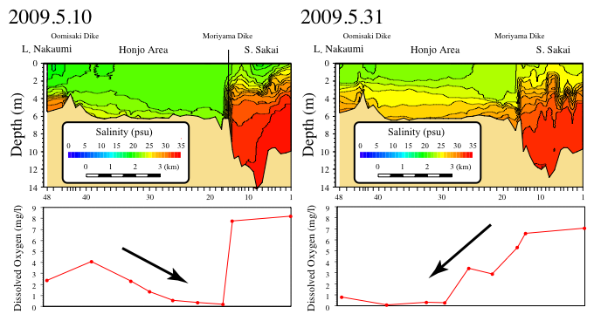
森山堤の潮通し直前と半月後の塩分プロファイルと底層の溶存酸素量
キーワード：

